Bijlage 1, Concept nieuwsbrief

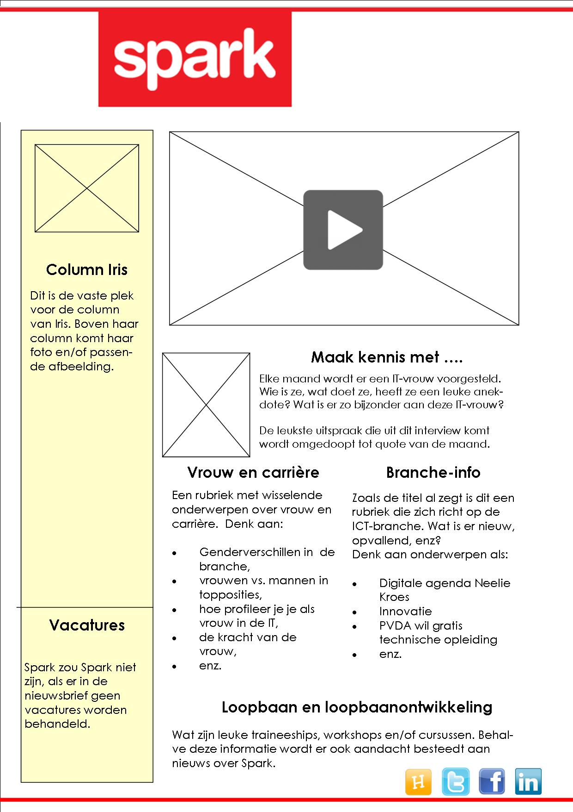

Bijlage 2, Storyboard nieuwsbrief

Scene | Duur | Invulling
1 | 0.30 min. | Introductie. Een nog te kiezen intromuziekje. Een close-up van een rijdend fietswiel. Langzaam maar zeker wordt er uitgezoomd en zie je Francine op de fiets, met haar mobiel in haar hand. Er wordt ingezoomd op haar mobiel waarop het logo van Spark is te zien.
2 | 1.30 min. | Francine zet haar fiets op slot, haalt haar kopje koffie bij een gezellig klein koffietentje, loopt naar het kantoor, stapt naar binnen (close-up pumps die de trap oplopen), legt haar spullen op haar bureau en stelt zich voor.
3. | 1.30 min. | IT-vrouwen over Spark, diverse IT-vrouwen vertellen over Spark. Gezellig, professioneel! Het netwerk voelt als een team.
4. | 0.20 min | Een kijkje achter de schermen, nieuwsbrief, partners van Spark enz.
5. | 0.30 min | Afsluiting. Zelfde deuntje als intro. Francine zwaait cameraman uit. Tot de volgende keer!! Logo Spark verschijnt en de aftiteling zet in.

Bijlage 3, Draaiboek social media

Juni 2012
Draaiboek Social Media
Spark Recruiters

Mellissa Cooijman - 1547111

Inhoudsopgave
Inleiding 3
Facebook en Hyves 4
Omgaan met reacties 6
Acties 7
Planning 7
Posts in de eerste maand 8
Symbolen en termen 8
Absolute do’s and dont’s 9

Inleiding
Het bijhouden van en omgaan met social media is een vak apart. Spark Recruiters heeft als voordeel al bekend te zijn met Facebook, Twitter en Linkedin. Uit onderzoek bleek dat Facebook nog niet volledig wordt ingezet en Hyves nog niet wordt gebruikt door Spark. Daarom is dit draaiboek ontwikkeld. In dit draaiboek wordt stap voor stap uitgelegd hoe de profielen up-to-date gehouden worden en welke monitoringtools er gebruikt kunnen worden om de diverse sociale platformen in de gaten te houden.
Tevens staat er een schematische weergave voor omgaan met reacties in dit draaiboek. Zodat mochten er reacties komen waarvan niet duidelijk is hoe erop gereageerd moet worden, kan dit schema helpen.
Twitter en Linkedin komen in dit draaiboek niet aan bod, gezien het feit dat deze twee platformen al goed en effectief worden gebruikt door Spark.

Facebook en Hyves
Stap 1 Vul het bestaande Facebook- en Hyvesprofiel met actuele foto’s, filmpjes en bedrijfsinformatie. Denk bijvoorbeeld aan foto’s van de werkruimte of de nieuwste redactie van de nieuwsbrief. Op deze manier blijft het gezicht achter Spark bekend en blijft de transparantie aanwezig. Vrouwen vinden het leuk om mee te kijken en te weten met wie ze te maken hebben. Uiteraard is dat nu nog het geval bij Spark, maar indien het netwerk groter en groter wordt, is dit de ideale manier om dat te behouden.
Stap 2 Zorg dat de Facebook- en Hyvespagina vindbaar zijn. De buttons op de website zijn al aanwezig. Maar er kan nog actiever naar de sociale platformen gelinkt worden. Zo kan er bijvoorbeeld rechts op de website nog een strook geplaatst worden waar alle Spark Tweets voorbij komen. Hieronder is een voorbeeld van een dergelijke Twitter strook. Tevens kunnen er extra vermeldingen naar de profielen door bijvoorbeeld een tekst als: “Wat is jouw mening over het pleidooi van Neelie Kroes? Discussieer mee op de Facebook/Hyves pagina van Spark”.
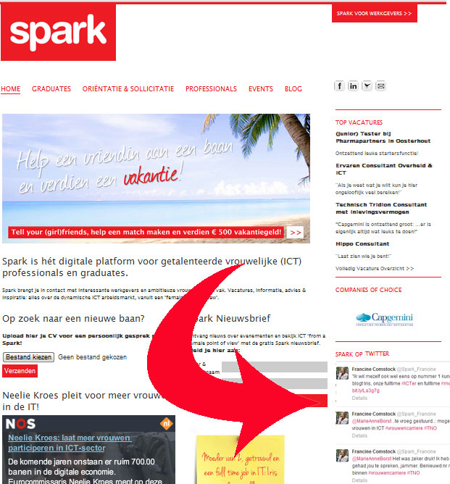

Daarnaast is het ook raadzaam in de eerste nieuwe nieuwsbrief de beide profielen in de ‘spotlights’ te zetten. Vertel dat Spark nu nog actiever is op social media en nodig de mensen uit eens een kijkje komen nemen en een like, krabbel of post achter te laten.
Stap 3 Plaats iedere dag minimaal 1 post/krabbel. In het geval van meer nieuws op het gebied van Spark Recruiters of de vrouwelijke IT’er is het uiteraard leuk om de doelgroep op de hoogte te houden van deze ontwikkelingen/nieuws of trends.
Een bericht hoeft niet altijd IT gerelateerd te zijn. Tijdens bijv. feestdagen is het sympathiek om de doelgroep fijne dagen toe te wensen.
Voorbeelden van berichten:
‘Neelie Kroes pleit voor meer vrouwen in de IT, wat is jullie mening hierover?’
‘Spark wenst iedereen fijne feestdagen en een gelukkig ‘Spark’elend nieuw jaar!’
Stap 4 Blijf te allen tijde monitoren. Er zijn diverse tools die gebruikt kunnen worden. Hieronder staat een schematische weergave van de meest gebruiksvriendelijke tools die naar de mening van de adviseur het best passen bij Spark. Hootsuite is na Teezir de meest gebruiksvriendelijke tool. Via http://www.claartjevisser.nl/wp-content/uploads/2012/04/Mini-handleiding-Hootsuite-1.2.pdf kan er een handleiding voor deze tool worden gedownload.
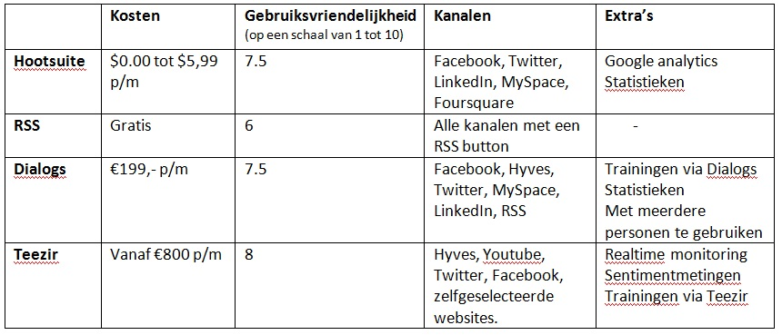
Voor een indicatie van hoe vaak er gemonitoord moet worden verwijs ik u naar de planning op pagina 8 van dit draaiboek.
Het is belangrijk dat er binnen 3 uur geantwoord wordt op reacties van de doelgroep. Indien dit niet mogelijk is, is het raadzaam een kleine melding vooraf te geven.
Bijvoorbeeld:
“Lieve dames, ik ga een weekje met vakantie en ben daarom weinig aanwezig op social media. Groetjes!”
Omgaan met reacties
Hieronder staat een schematische weergave hoe te werk te gaan om te bepalen welk soort reactie wenselijk is:
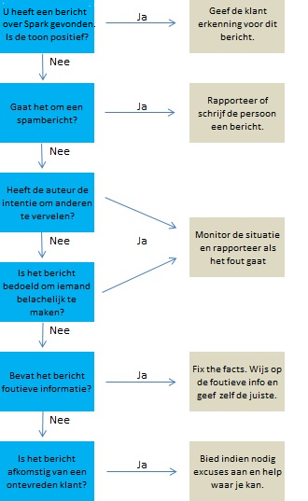

Acties
Facebook, Hyves en Twitter zijn platformen die goed ingezet kunnen worden voor bijvoorbeeld acties. Dit heeft te maken met de grote populariteit en het bereik van deze media. Indien er een dergelijke actie is bedacht, kan deze via Facebook of Hyves gedeeld worden met vrienden. Waardoor de actie, indien hij vaak wordt gedeeld, meer aandacht krijgt onder een grotere groep mensen. Uiteraard werkt zoiets nog beter wanneer mensen een extraatje krijgen wanneer zij iets delen met vrienden. Een bedrijf als Spark kan hier creatief mee omgaan, door bijvoorbeeld goodybags te verloten. In de goodybag zijn spullen te vinden waardoor Spark weer extra naamsbekendheid vergaard. In de zomermaanden kan dit bijvoorbeeld een strandbal zijn met het logo van Spark erop en diverse andere items van partners van Spark.
Planning
In de volgende planning wordt uitgegaan van de beginfase. Hierbij loopt het nog geen storm.
 | Facebook | Hyves
Post/krabbel | 1 tot 3 keer per dag | 1 tot 3 keer per dag
Reageren | Binnen 3 uur | Binnen 3 uur
Foto/afbeelding | 2 x per maand. Bijv. redactie nieuwsbrief. | 2 keer per maand Bijv. redactie nieuwsbrief.
Filmpje | 1 keer per maand Filmpje uit nieuwsbrief | 1 keer per maand Filmpje uit nieuwsbrief
Background/profielfoto veranderen | 1 keer per seizoen | 1 keer per seizoen
Poll | 1 keer per 2 weken | 1 keer per 2 weken
Monitoren (geldt voor alle sociale platformen) | Iedere dag, minimaal 1 keer per half uur | Iedere dag, minimaal 1 keer per half uur
Na verloop van tijd is te verwachten dat de activiteit op social media zal toenemen. In dit geval gaat het meer tijd kosten. Vooral bij het reageren en monitoren zal hulp nodig zijn in deze fase. Het is moeilijk in te schatten wanneer dit zal plaatsvinden. Indien Francine Comstock merkt dat de werkdruk, dankzij meer activiteit op social media, toeneemt, is het zaak hulp in te roepen. Dit kan zijn door middel van een stagiaire of door iemand vast in dienst te nemen.

Posts in de eerste maand
Hieronder een paar voorbeelden van posts die Spark in de eerste maand kan plaatsen.
- Deel je mening, ervaringen, kennis of kom in contact met andere IT-vrouwen via deze Facebook/Hyves pagina.
- Actief op Hyves? Bezoek dan nu de nieuwe Spark pagina! http://hyves.sparkrecruiters.nl
- Spark is benieuwd naar jouw mening! Laat je stem horen op Hyves, Facebook, Linkedin of Twitter.
- De nieuwste Spark nieuwsbrief is weer verzonden! Nog niet aangemeld? Klik dan hier
- Neelie Kroes pleit voor meer vrouwen in IT, discussieer mee over hoe vrouwen gestimuleerd kunnen worden om te kiezen voor IT.
- Hoe ervaar jij het werken in de “mannelijke IT-wereld”? Heb je een leuke anekdote deel hem hier!

Symbolen en termen
Op de sociale platformen worden een aantal tekens en termen gebruikt die misschien uitleg nodig hebben. Hieronder een lijstje waarin de belangrijkste aan bod komen.
- ‘Hashtags’ (#) zijn een soort labeltjes die je aan je tweet kunt hangen om aan te geven dat het over een bepaald onderwerp of bijvoorbeeld een bedrijf gaat.
Bijvoorbeeld: “Meld je aan bij #Spark en …. “
Het is een manier om het onderwerp van de tweet extra duidelijk te maken. Als je op #Spark klikt kom je terecht op een pagina waar alle tweets staan waarin deze hashtag is gebruikt.
- ‘At’ (@) is een symbool wat je aan je tweet kunt hangen waardoor het bericht bij een persoon/bedrijf op de timeline terecht komt.
Bijvoorbeeld: “Dankzij @Spark heb ik een topbaan in de IT”
Als je op @Spark klikt dan kom je op het Twitterprofiel van Spark terecht.
- ‘Posten’ is de term voor een bericht plaatsen op Facebook.
Bij posts kun je ‘liken’ en ‘reageren’.
- ‘Krabbelen’ is de term voor een bericht plaatsen op Hyves.
Bij krabbels kun je ‘reageren’ en op ‘respect’ klikken.
- ‘Tweeten’ is de term voor een bericht plaatsen op Twitter.
Bij tweets kun je:
- ‘replyen’, is simpelweg reageren,
- ‘re-tweeten’ is het bericht doorsturen naar al je eigen volgers,
- op ‘favoriet’ klikken, hierbij komt de tweet bij jouw favorieten te staan.

Absolute do’s and dont’s
Op de sociale platformen zijn er een aantal absolute do’s en dont’s. Hieronder hebben we ze op een rijtje gezet:
Do’s:
- Zorg dat je op de hoogte bent van de kernwaarden van het bedrijf
- Wees duidelijk over je identiteit met een goede profielfoto/ -afbeelding en duidelijke informatie op je profiel. Zorg ook dat het logo van Spark aanwezig is.
- Spreek zoveel mogelijk vanuit de 1e persoon
- Denk goed na over wat je post? Voegt de post iets toe?
- Geef fouten toe en bied excuses aan indien nodig
Dont’s:
- Spelfouten
- Spammen (té aanwezig zijn)
- Te laat/niet reageren (tenzij het niet-serieuze berichten zijn, zoals al eerder besproken)
- Een zelfde bericht meer dan eens plaatsen
- Onpersoonlijke berichten en reacties plaatsen, het gaat juist om het sociale/persoonlijke aspect
- Automatische berichten en reacties
- Lieg niet
- Verwijder negatieve berichten alleen als ze echt niet door de beugel kunnen

Bijlage 4, Plan evenement

Spark Recruiters
Een Sparkelende bijeenkomst
Plan voor evenement.

Inhoudsopgave

1. Inleiding evenement 3
1.1 Situatieschets 3
2. Concept 4
2.1 Uitwerking concept 4
2.2 Plattegrond zaal 4
3. Communicatieplan 5
3.1 Communicatiemiddelen 5
3.2 Uitnodigingstraject 5
3.3 Kostenverantwoording communicatie 5
4. Programma 7
5. Planning 8
6. Begroting 9

1. Inleiding evenement

1.1 Situatieschets
Face-to-face contact is belangrijk voor Spark. Daarom wordt er een keer per kwartaal een (kleinschalig) evenement georganiseerd. Deze keer is het een evenement in de vorm van een gezellige bijeenkomst, waar gastsprekers aanwezig zijn en IT-vrouwen elkaar leren kennen, ervaringen kunnen delen en een gezellige dag kunnen beleven, uiteraard dankzij Spark.

Spark wil twee kanten belichten, enerzijds een zakelijke en professionele kant en aan de andere kant een gezellige, teamachtige kant. Het moet een evenement zijn waar iedereen naar uitkijkt. Deze wensen in combinatie met het (gewenste) imago van Spark, enthousiast en professioneel heeft mij de volgende slogan doen bedenken:

“Een Sparkelende Bijeenkomst”.

Het lijkt op Sprankelend, wat duidt op gezelligheid en enthousiasme, door slechts de letter R op een andere plek te zetten, komt de naam van het bedrijf terug (Spark), het woord bijeenkomst duidt op een stukje zakelijkheid. Al deze elementen zijn van belang in zowel de bedrijfscultuur van Spark als het komende evenement.
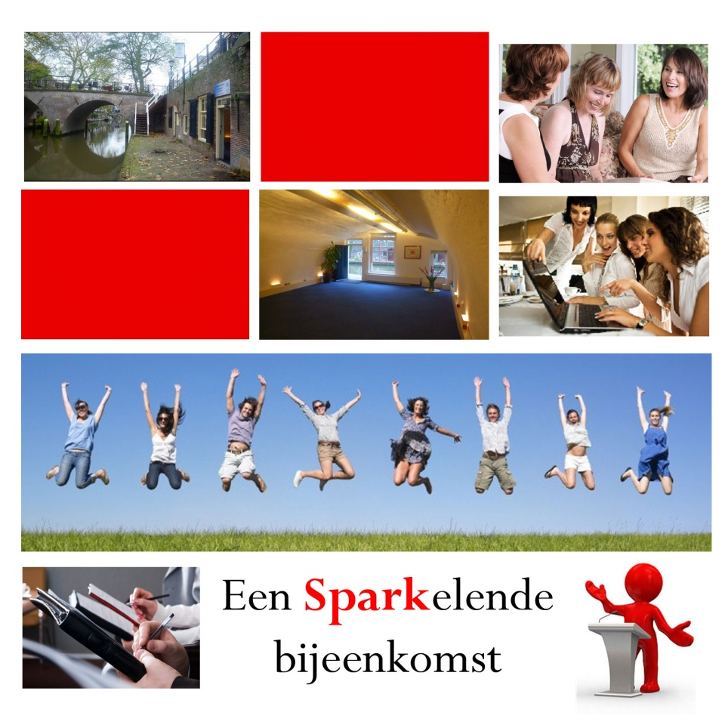
Datum
Nog nader te bepalen
Tijd
13:00 tot 16:00
Locatie
Lazuli in Utrecht
1.2 Doelomschrijving
Met dit evenement wil Spark de IT-vrouwen uit haar netwerk samenbrengen op een gezellige en kennisverrijkende manier. Kennis, ervaringen en successen kunnen gedeeld worden. Hierdoor ontstaat hopelijk een steeds hechtere groep IT-vrouwen die bij Spark horen. Een ‘Sparkelende’ bijeenkomst.
1.3 Doelgroep
Alle IT-vrouwen uit het netwerk van Spark.
1.4 Concept
Een ‘Sparkelende’ bijeenkomst voor IT-vrouwen!

2. Concept

2.1 Uitwerking concept
Wanneer de IT-vrouwen aankomen bij Lazuli worden zij ontvangen met koffie of thee. De vrouwen krijgen de gelegenheid om onderling kennis te maken met elkaar. Om 13:00 begint de presentatie van de gastspreker (vrouwen in een mannenwereld) waarna de lunch zal worden geserveerd (14:00). Tijdens de lunch hebben de vrouwen de tijd om met elkaar te discussiëren over het eerder gehoorde verhaal, te spreken met de gastspreker (succes/ervaring IT-vrouw) en uiteraard te netwerken. Na de lunch (14:45/15:00) zal de volgende spreker haar presentatie geven waarna Francine Comstock de bijeenkomst afsluit.
De sfeer is ontspannen en informeel. De sprekers houden de bijeenkomst iets zakelijker en geven het een extra inhoud, zodat het netwerk van Spark de bijeenkomst verlaat met nieuw geleerde kennis en een prettig, aan Spark gerelateerd, gevoel.

2.2 Plattegrond zaal
De zalen in Lazuli zijn er in diverse maten (klein - 8 tot 12 personen, middel - max. 25 personen, groot – max. 50 personen). Helaas zijn er geen op waarheid gebaseerde plattegronden beschikbaar, aan de hand van foto’s is de onderstaande plattegrond ontwikkeld. Zoals in de plattegrond hieronder te zien is, raad ik aan om voor een speelse indeling te kiezen en gebruik te maken van statafels i.p.v. stoelen. Dit zorgt ervoor dat ook de inrichting coherent is met het informele karaker van het evenement (en Spark). Inrichten wordt gedaan door het personeel van Lazuli evenals de catering en apparatuur.
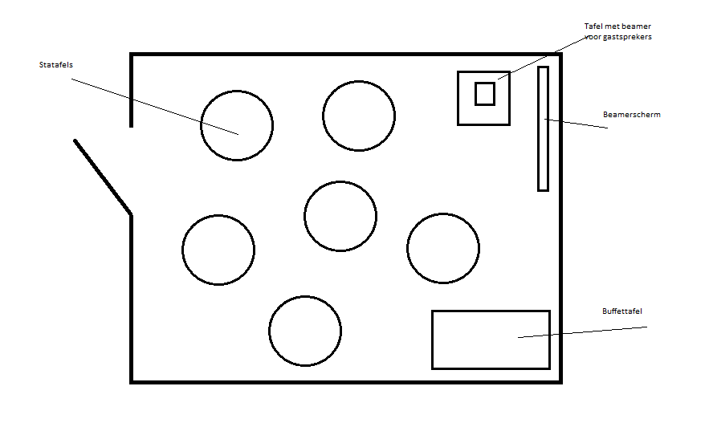

3. Communicatieplan
Dit evenement wordt opgezet voor het netwerk van Spark, zodat face-to-face contact niet verloren gaat in deze digitale cultuur. Spark hecht veel waarde aan persoonlijk contact en dit blijkt uit een bijeenkomst. De genodigden worden op een enthousiaste manier benaderd, een bijeenkomst als deze wil je als IT-vrouw namelijk niet missen! Via onder andere de nieuwsbrief en de website van Spark wordt er aandacht gevraagd voor de komende bijeenkomst. Tevens krijgen de IT-vrouwen een persoonlijke uitnodiging.
3.1 Communicatiemiddelen
Uitnodiging: twee maanden van tevoren ontvangt de doelgroep een uitnodiging via de post.
Herinneringsmail: twee weken voor het evenement krijgen de gasten een mail ter herinnering.
Website: er wordt een tijdelijke pagina op de website online gezet met alle informatie rondom de bijeenkomst.
Social media: op de sociale profielen wordt er aandacht besteed aan de datum van de bijeenkomst en uiteraard worden de mensen enthousiast gemaakt voor dit kleine event.
Nieuwsbrief: in de nieuwsbrief wordt er als het ware een sneak preview van de bijeenkomst gegeven.
Muziek: tijdens de bijeenkomst (niet tijdens de presentaties van de sprekers) is er achtergrondmuziek aanwezig.
Inrichting zaal: de zaal wordt geheel ingericht door het personeel van Lazuli. De inrichting is geschikt voor het luisteren naar de presentaties maar geeft tevens de mogelijkheid te ‘socializen’.
Presentaties: worden verzorgd door de gastsprekers zelf. Apparatuur wordt verzorgd door Lazuli.

3.2 Uitnodigingstraject
Twee maanden van te voren worden er uitnodigingen verstuurd. Deze uitnodiging is een kaart waarop het logo van Spark staat. In de uitnodiging staat de datum van de bijeenkomst en reisdetails. De genodigden worden ook verwezen naar de website waar extra informatie te vinden is over de bijeenkomst (denk aan achtergrondinfo gastsprekers). Twee weken voor de bijeenkomst krijgt iedereen een herinnering toegestuurd via de mail. De genodigden kunnen zich aanmelden via de mail, social media of via de website. Na aanmelding wordt er een bevestiging toegestuurd via de mail.

3.3 Kostenverantwoording communicatie
Allereerst wordt er een direct email verstuurd. Dit is gratis maar lang niet zo speciaal als benaderd worden middels een uitnodigingskaart. Hier is bewust voor gekozen omdat persoonlijke uitnodiging per post ervoor zorgt dat mensen zich persoonlijker aangesproken voelen en zo ook het doel (persoonlijk contact) beter ervaren. Indien de kosten te hoog worden kan er gekozen worden voor zelf printen van de uitnodigingen op stevig papier.

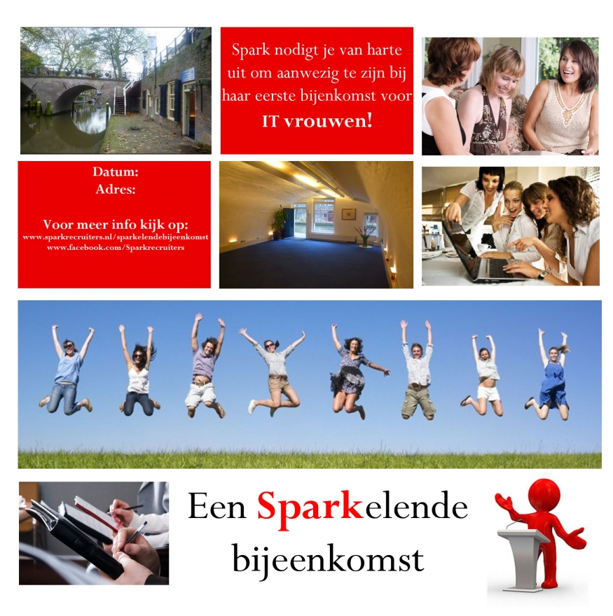
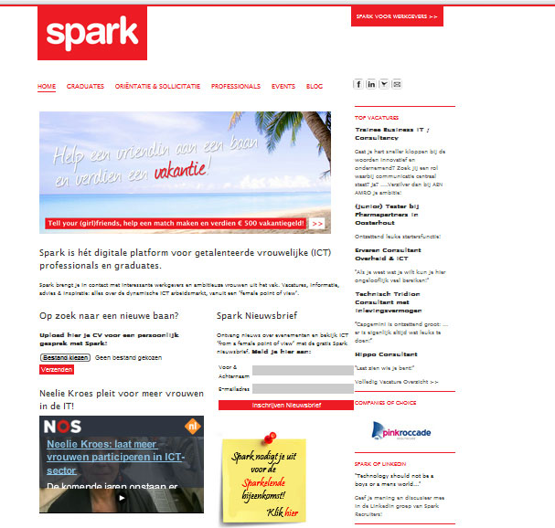
Figuur 1, voorbeeld uitnodiging
Figuur 2, voorbeeld verwijzing bijeenkomst op de website (memoblaadje)

4. Programma
12:45 Binnenkomst met welkomstdrankje.
13:00 Welkomstpraatje van Francine Comstock
Presentatie eerste gastspreker
14:00 Lunch/vrije ruimte.
14:45 / 15:00 Presentatie tweede gastspreker
16:00 Afsluiting door Francine Comstock
Uitloop tot 16:15.

5. Planning
3 maanden van te voren
* Reservering bij Lazuli voor de Sparkelende bijeenkomst.
* Contact opnemen met mogelijke gastsprekers (2)
* Adressenlijst genodigden maken voor overzicht aantal uitnodigingen
* Ontwerpen uitnodigingen + verzenden naar de drukkerij

2 maanden van te voren
* Uitnodigingen verzenden
* Website, nieuwsbrief en social media aanvullen met bijeenkomst informatie

Twee weken van te voren
* De genodigden ontvangen een uitnodigingsherinnering per mail.
* Contact opnemen met de gastsprekers (controlemoment)
* Contact opnemen met Lazuli (controlemoment)

6. Begroting
In onderstaande begroting moet er met het volgende rekening worden gehouden:
- De keuze in lunch is vrij.
- Het totaalbedrag is berekend aan de hand van de hoogste prijzen.
- Er wordt uitgegaan van 30 genodigden.
- Indien de kosten te hoog zijn, kan de lunch achterwegen worden gelaten. Er is beschikking over een keuken, waardoor ook een eigen lunch te regelen is.
Begroting Sparkelende bijeenkomst
Lazuli
 | Zaal (groot) |  |  | €150,-
 | Catering
 | - Luxe lunch |  |  | €17,50 p.p (€525,-)
 |  | soep
 |  | belegde broodjes
 |  | sap, melk
 |  | fruit
 |  | salade
 | - Standaard lunch |  |  | €15,- p.p
 |  | vegetarische soep
 |  | belegde broodjes
 |  | melk, sap
 |  | fruit
 |  | salade
 | - Eenvoudige lunch |  |  | €11,- p.p
 |  | boterhammen
 |  | beleg (zoet, hartig)
 |  | krentenbollen
 |  | sap, melk
 |  | fruit
Communicatie
 | Projectiescherm |  |  | €6,-
 | Beamer |  |  | €35,-
 | Gastsprekers |  |  | €0.00
 |  | gratis regelen. Wijn als bedankje
 | Uitnodigingen
 |  | print (A6) |  | €26.70 (à 50st)
 |  | herinneringsmail |  | €0.00 | --> manuren
 | Overig
 |  | social media |  | €0.00 | --> manuren
 |  | website |  | €0.00 | --> manuren
 | Totaal: €742,20

Dit schema is afgeleid van het schema uit het volgende pdf artikel: http://group.tnt.com/Images/20100901_TNT_Social_Media_Guidelines-Dutch_tcm177-525230.pdf

